

ТЫВА РЕСПУБЛИКАНЫН «ОВУР КОЖУУН» МУНИЦИПАЛДЫГ РАЙОН ЧАГЫРГАЗЫ

**ДОКТААЛ**

АДМИНИСТРАЦИЯ МУНИЦИПАЛЬНОГО РАЙОНА «ОВЮРСКИЙ КОЖУУН» РЕСПУБЛИКИ ТЫВА

**ПОСТАНОВЛЕНИЕ**

с. Хандагайты

«27» сентября 2021г. №441

**О проведении открытого аукциона на право заключения договора аренды земельных участков из земель населенных пунктов**

В соответствии с Земельным кодексом Российской Федерации от 25.10.2001 г. № 136-ФЗ, Федеральным законом «Об общих принципах организации местного самоуправления в Российской Федерации» от 06.10.2003 г. № 131-ФЗ,Федеральным законом от 21 декабря 2001г. №178-ФЗ «О приватизации государственного и муниципального имущества», Постановлением Правительства Российской Федерации №808 от 11 ноября 2002г. «Об организации и проведении торгов по продаже, находящихся в государственной или муниципальной собственности земельных участков или права на заключение договоров аренды таких земельных участков», администрация муниципального района Овюрскийкожуун Республики Тыва

**ПОСТАНОВЛЯЕТ:**

1. Провести формирование и подготовку документов по проведению открытого аукциона на право заключения договора аренды земельных участков из земель населенных пунктов.

2. В порядке и в сроки, предусмотренные действующим законодательством Российской Федерации, провести торги в форме открытого аукциона на право заключения договора аренды земельных участков из земель населенных пунктов.

3. Утвердить аукционную документацию на право заключения договора купли-продажи на земельные участки, согласно Приложению №1, обеспечить размещение извещения о проведении аукциона на официальном сайтах torgi.gov.ru, ovur.tuva.ru. и в местной газете «Овур черде».

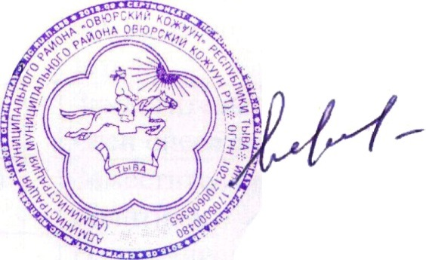4. Контроль над исполнением настоящего постановления возложить на заместителя председателя по экономике администрации Монгуш Ч.К.

Председатель администрации

муниципального района

«Овюрскийкожуун Республики Тыва» А.Н. Ооржак